5. Установка воздушных баллонов

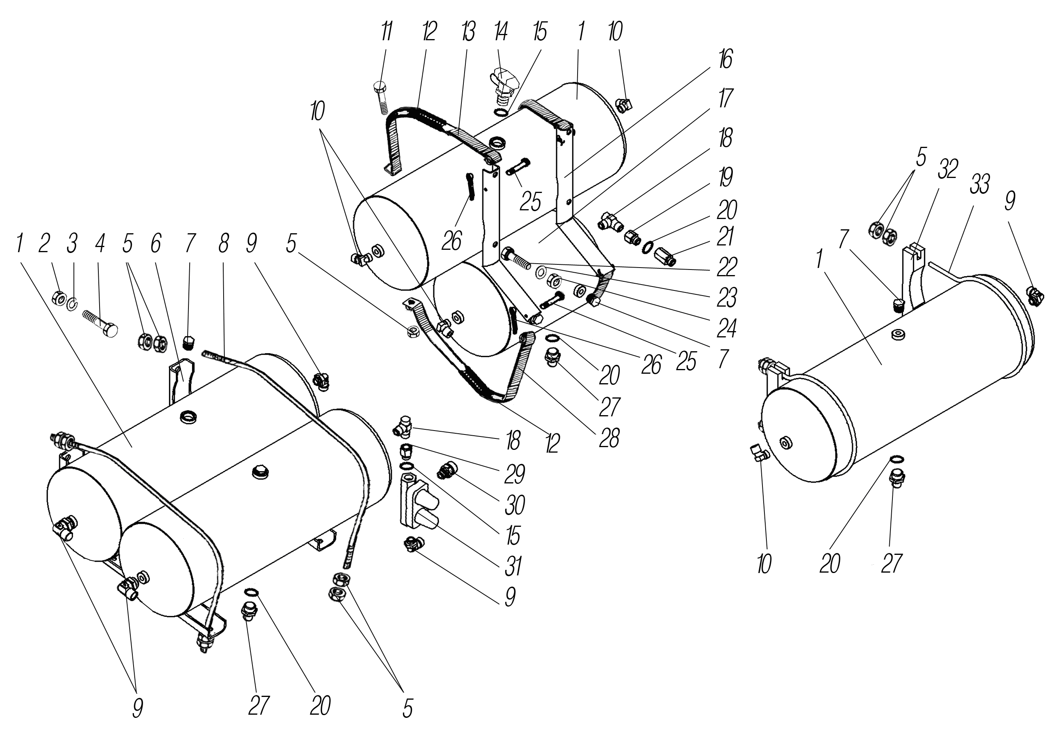

Рисунок 5.

1 | 2 | 3 | 4 | 5
5. | 1 | 375-3513015-10*¹ | Баллон воздушный | 4
 | 2 | 250514-П29 | Гайка М12-6Н | 2
 | 3 | 252007-П29 | Шайба 12 | 2
 | 4 | 201544-П29 | Болт М12-6gх40 | 2
 | 5 | 250510-П29 | Гайка М8-6Н | 18
 | 6 | 4320-3513029-01 | Кронштейн баллонов | 2
 | 7 | 338765 | Пробка КГ 3/8¨ | 5
 | 8 | 4320-3513018-01 | Хомут баллонов | 2
 | 9 | D 6502 10-М16х1,5-S | Фитинг угловой | 5
 | 10 | 339039 | Угольник | 3
 | 11 | 201466-П29 | Болт М8-6gх60 | 2
 | 12 | 4320-1101120 | Прокладка хомута основного бака | 4
 | 13 | 5323У1-3513154 | Лента хомута с втулкой | 2
 | 14 | 13.3515310-10*² | Клапан контрольного вывода | 1
 | 15 | 5323-3506054*³ | Прокладка | 1
 | 16 | 5323У1-3513029 | Кронштейн воздушных баллонов | 2
 | 17 | 4320-3513015 | Ресивер | 1
 | 18 | 339904 | Угольник | 2
 | 19 | 4320-3515068 | Пробка | 1
 | 20 | 4320-3514023*⁴ | Прокладка | 6
 | 21 | 11.3567010-10*⁵ | Клапан обратный | 1
 | 22 | 201499-П29 | Болт М10х1.25-6gх35 | 2
 | 23 | 252156-П29 | Шайба 10 | 2
 | 24 | 250517-П29 | Гайка М10х1,25-6Н | 2
 | 25 | 260022-П29 | Палец 6,0х45 | 4
 | 26 | 258011-П29 | Шплинт 2х10 | 4
 | 27 | 100-3513110*⁶ | Кран слива конденсата | 5
 | 28 | 5323У1-3513157 | Лента хомута с гайкой | 2
 | 29 | 339983 | Штуцер | 1
 | 30 | D S 6510 10-М22х1,5-S | Фитинг прямой | 1
 | 31 | 8806.35.15.320 | Клапан защитный двухконтурный | 1
 | 32 | 375-3513017 | Прокладка баллона | 2
 | 33 | 4320-3513018-01 | Хомут баллонов | 2
*1 См. рисунок Установка аппаратов
*² Допускается замена на 100-3515310-10
*³ Допускается замена на US-M16-NBR
*⁴ Допускается замена на US-M16-NBR
*⁵ Допускается замена 100-3562210-20
*⁶ Допускается замена на 11.3513110

